Kod Igor

Igor Gryzło

2023-03-12

if(!require(knitr))install.packages("knitr")

## Ładowanie wymaganego pakietu: knitr

library(knitr)

library(readxl)

DaneIG <- read_excel("C:/Users/Igor/Documents/UEK/WIzualizacja Danych/Igor/Projekt Igor Gryzło/DaneIG.xlsx")

Model Regresji cen mieszkań we Wrocławiu

1. Uzasadnienie wyboru modelu i wyjaśnienie jego elementów Wybrałem dane opisujące ceny mieszkań we Wrocławiu z powodu mojego zainteresowania rynkiem nieruchomości, od dłuższego czasu śledzę trendy zachodzące na rynku mieszkań. W moich danych posiadam 3 zmienne: • „Lata użytkowania budynku” – określają ile lat minęło od wybudowania budynku • „Odległość od Centrum” – określa drogę od rynku głównego we Wrocławiu wyrażoną w kilometrach. • „Metraż” - określa wielkość mieszkania wyrażoną w metrach kwadratowych. Wybrałem te dane, ponieważ takie dane są najbardziej istotnymi kryteriami wyboru mieszkania, co znacząco odbija się na jego cenie – Lata użytkowania określają stopień zużycia budynku i infrastruktury, odległość od centrum wpływa na dojazd (czas) do najpotrzebniejszych miejsc w życiu codziennym a metraż wpływa na komfort użytkowania. Źródło: <https://www.otodom.pl> Przygotowania danych polegało na odrzuceniu tych w których nie znałem dokładniej lokalizacji lub data budowy budynku nie była wyszczególniona w ogłoszeniu.
2. Analiza dopasowania modelu Wykres zależności Ceny i okresu użytkowania budynku:

plot(DaneIG$Cena~DaneIG$`Lata użytkowania budynku`)  
ModelL<- lm(DaneIG$Cena~DaneIG$`Lata użytkowania budynku`)  
abline(ModelL$coef,lty=5)

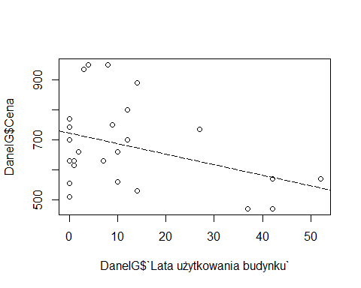

Dla tej zmiennej występuję zależność liniowa ujemna, oznacza to, że wraz ze wzrostem lat użytkowania cena mieszkania spada.

plot(DaneIG$Cena~DaneIG$`Odległość od centrum`)  
ModelO<- lm(DaneIG$Cena~DaneIG$`Odległość od centrum`)  
abline(ModelO$coef,lty=5)

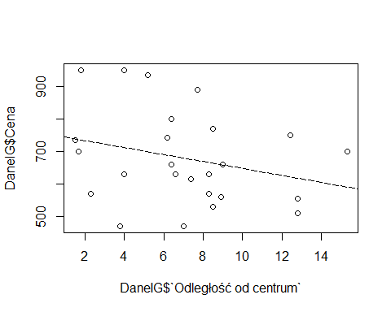 Dla tej zmiennej występuje również zależność liniowa ujemna, oznacza to, że wraz ze wzrostem odległości od centrum cena mieszkania maleje.

plot(DaneIG$Cena~DaneIG$`Metraż`)  
ModelM<- lm(DaneIG$Cena~DaneIG$`Metraż`)  
abline(ModelM$coef,lty=5)

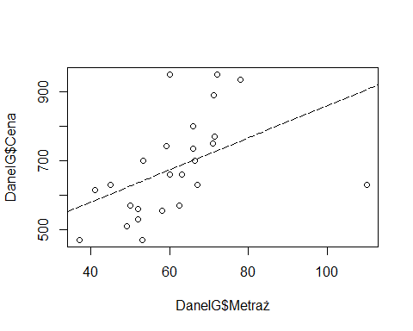

Dla tej zmiennej występuje zależność liniowa dodatnia, oznacza to, że wraz ze wzrostem metrażu cena mieszkania również się zwiększa. Z racji tego, że w tym modelu wszystkie zmienne są dobrze dopasowane (p-value poniżej 0,05) Nie zdecydowałem się na dodawanie dodatkowych zmiennych i transformowanie zmiennych.

row.names(DaneIG)

## [1] "1" "2" "3" "4" "5" "6" "7" "8" "9" "10" "11" "12" "13" "14" "15"  
## [16] "16" "17" "18" "19" "20" "21" "22" "23" "24" "25"

ModelX <- lm(Cena~`Lata użytkowania budynku`+`Odległość od centrum`+`Metraż`,data=DaneIG)  
summary(ModelX)

##   
## Call:  
## lm(formula = Cena ~ `Lata użytkowania budynku` + `Odległość od centrum` +   
## Metraż, data = DaneIG)  
##   
## Residuals:  
## Min 1Q Median 3Q Max   
## -283.54 -60.10 -31.84 89.37 194.76   
##   
## Coefficients:  
## Estimate Std. Error t value Pr(>|t|)   
## (Intercept) 642.759 127.515 5.041 5.45e-05 ***  
## `Lata użytkowania budynku` -4.225 1.706 -2.477 0.0219 *   
## `Odległość od centrum` -19.194 6.790 -2.827 0.0101 *   
## Metraż 3.643 1.665 2.188 0.0401 *   
## ---  
## Signif. codes: 0 '***' 0.001 '**' 0.01 '*' 0.05 '.' 0.1 ' ' 1  
##   
## Residual standard error: 111.5 on 21 degrees of freedom  
## Multiple R-squared: 0.4749, Adjusted R-squared: 0.3999   
## F-statistic: 6.332 on 3 and 21 DF, p-value: 0.003149

Analiza macierzy korelacji: • Cena-Lata użytkowania - umiarkowana korelacja ujemna • Cena-Odległość od centrum – słaba korelacja ujemna • Cena-Metraż – umiarkowana korelacja dodatnia

cor_matrix <- cor(DaneIG)  
print(cor_matrix)

## Cena Lata użytkowania budynku  
## Cena 1.0000000 -0.3760838  
## Lata użytkowania budynku -0.3760838 1.0000000  
## Odległość od centrum -0.2732314 -0.4002368  
## Metraż 0.4689864 -0.3288444  
## Odległość od centrum Metraż  
## Cena -0.27323138 0.46898638  
## Lata użytkowania budynku -0.40023681 -0.32884441  
## Odległość od centrum 1.00000000 0.09412635  
## Metraż 0.09412635 1.00000000

Ocena występowania problemu współliniowości – Powyższy wykres dodatkowo pozawala nam ocenić współliniowość, w tym celu musimy się skupić na korelacji między zmiennymi objaśniającymi. Jeśli któraś z tych wartości wynosiłaby powyżej 0,7 lub poniżej -0,7 moglibyśmy zaobserwować taki problem. W przypadku tych danych on nie występuje.

1. Porównanie Modeli: • Ocena sensowności znaków oszacowanych parametrów – Korzystając z poniższego screena można zauważyć, że wszystkie znaki i wartości parametrów są prawidłowe. (Metraż mieszkań zwiększa ich cenę a większa odległość od centrum i wiekowość budynku ją obniża) Oznacza to, że według tej metody wszystkie modele są równie precyzyjne.

#Model ze wszystkimi zmiennymi  
coef(ModelX)

## (Intercept) `Lata użytkowania budynku`   
## 642.758761 -4.225125   
## `Odległość od centrum` Metraż   
## -19.193814 3.642558

summary(ModelX)

##   
## Call:  
## lm(formula = Cena ~ `Lata użytkowania budynku` + `Odległość od centrum` +   
## Metraż, data = DaneIG)  
##   
## Residuals:  
## Min 1Q Median 3Q Max   
## -283.54 -60.10 -31.84 89.37 194.76   
##   
## Coefficients:  
## Estimate Std. Error t value Pr(>|t|)   
## (Intercept) 642.759 127.515 5.041 5.45e-05 ***  
## `Lata użytkowania budynku` -4.225 1.706 -2.477 0.0219 *   
## `Odległość od centrum` -19.194 6.790 -2.827 0.0101 *   
## Metraż 3.643 1.665 2.188 0.0401 *   
## ---  
## Signif. codes: 0 '***' 0.001 '**' 0.01 '*' 0.05 '.' 0.1 ' ' 1  
##   
## Residual standard error: 111.5 on 21 degrees of freedom  
## Multiple R-squared: 0.4749, Adjusted R-squared: 0.3999   
## F-statistic: 6.332 on 3 and 21 DF, p-value: 0.003149

#Model bez zmiennej "Metraż"  
Model1 <- lm(Cena~`Lata użytkowania budynku`+`Odległość od centrum`,data=DaneIG)  
coef(Model1)

## (Intercept) `Lata użytkowania budynku`   
## 885.441735 -5.416314   
## `Odległość od centrum`   
## -19.837301

summary(Model1)

##   
## Call:  
## lm(formula = Cena ~ `Lata użytkowania budynku` + `Odległość od centrum`,   
## data = DaneIG)  
##   
## Residuals:  
## Min 1Q Median 3Q Max   
## -138.18 -95.73 -37.07 105.51 233.13   
##   
## Coefficients:  
## Estimate Std. Error t value Pr(>|t|)   
## (Intercept) 885.442 68.090 13.004 8.37e-12 ***  
## `Lata użytkowania budynku` -5.416 1.750 -3.094 0.0053 **   
## `Odległość od centrum` -19.837 7.344 -2.701 0.0130 *   
## ---  
## Signif. codes: 0 '***' 0.001 '**' 0.01 '*' 0.05 '.' 0.1 ' ' 1  
##   
## Residual standard error: 120.7 on 22 degrees of freedom  
## Multiple R-squared: 0.3553, Adjusted R-squared: 0.2966   
## F-statistic: 6.061 on 2 and 22 DF, p-value: 0.008003

#Model bez zmiennej "Odległość od Centrum"  
Model2 <- lm(Cena~`Lata użytkowania budynku`+`Metraż`,data=DaneIG)  
coef(Model2)

## (Intercept) `Lata użytkowania budynku`   
## 471.249917 -2.330938   
## Metraż   
## 3.846432

summary(Model2)

##   
## Call:  
## lm(formula = Cena ~ `Lata użytkowania budynku` + Metraż, data = DaneIG)  
##   
## Residuals:  
## Min 1Q Median 3Q Max   
## -263.03 -88.95 -12.62 50.55 257.29   
##   
## Coefficients:  
## Estimate Std. Error t value Pr(>|t|)   
## (Intercept) 471.250 128.748 3.660 0.00138 **  
## `Lata użytkowania budynku` -2.331 1.801 -1.294 0.20900   
## Metraż 3.846 1.909 2.014 0.05635 .   
## ---  
## Signif. codes: 0 '***' 0.001 '**' 0.01 '*' 0.05 '.' 0.1 ' ' 1  
##   
## Residual standard error: 128 on 22 degrees of freedom  
## Multiple R-squared: 0.2751, Adjusted R-squared: 0.2092   
## F-statistic: 4.175 on 2 and 22 DF, p-value: 0.02903

#Model bez zmiennej "Lata użytkowania budynku"  
Model3 <- lm(Cena~`Odległość od centrum`+`Metraż`,data=DaneIG)  
coef(Model3)

## (Intercept) `Odległość od centrum` Metraż   
## 463.41734 -12.58891 4.95853

summary(Model3)

##   
## Call:  
## lm(formula = Cena ~ `Odległość od centrum` + Metraż, data = DaneIG)  
##   
## Residuals:  
## Min 1Q Median 3Q Max   
## -296.769 -62.151 -7.504 88.889 211.731   
##   
## Coefficients:  
## Estimate Std. Error t value Pr(>|t|)   
## (Intercept) 463.417 116.562 3.976 0.00064 ***  
## `Odległość od centrum` -12.589 6.935 -1.815 0.08312 .   
## Metraż 4.959 1.752 2.830 0.00975 **   
## ---  
## Signif. codes: 0 '***' 0.001 '**' 0.01 '*' 0.05 '.' 0.1 ' ' 1  
##   
## Residual standard error: 123.8 on 22 degrees of freedom  
## Multiple R-squared: 0.3216, Adjusted R-squared: 0.2599   
## F-statistic: 5.214 on 2 and 22 DF, p-value: 0.01401

Z kolejnych screenów (u góry) wynika, że Pierwotny model jest najlepiej dopasowany. Ponieważ P-value mają prawie najniższe wartości – oznacza to, że dane bardzo dobrze opisują model. Dodatkowo w 1 modelu wartości Ve i R^2 są najwyższe co oznacza, że model najlepiej opisuje dane. Podsumowując wybieram model nr. 1 ze wszystkimi zmiennymi.

#interpretacja parametrów i testów  
summary(ModelX)

##   
## Call:  
## lm(formula = Cena ~ `Lata użytkowania budynku` + `Odległość od centrum` +   
## Metraż, data = DaneIG)  
##   
## Residuals:  
## Min 1Q Median 3Q Max   
## -283.54 -60.10 -31.84 89.37 194.76   
##   
## Coefficients:  
## Estimate Std. Error t value Pr(>|t|)   
## (Intercept) 642.759 127.515 5.041 5.45e-05 ***  
## `Lata użytkowania budynku` -4.225 1.706 -2.477 0.0219 *   
## `Odległość od centrum` -19.194 6.790 -2.827 0.0101 *   
## Metraż 3.643 1.665 2.188 0.0401 *   
## ---  
## Signif. codes: 0 '***' 0.001 '**' 0.01 '*' 0.05 '.' 0.1 ' ' 1  
##   
## Residual standard error: 111.5 on 21 degrees of freedom  
## Multiple R-squared: 0.4749, Adjusted R-squared: 0.3999   
## F-statistic: 6.332 on 3 and 21 DF, p-value: 0.003149

1. Analiza otrzymanych wyników empirycznych • Interpretacja parametrów: (summary dla modelu z 3 zmiennymi na screenie u góry) o P-Value – im mniejszą wartość przyjmuje tym zmienna lepiej opisuje model, przyjmujemy, że te poniżej 0,05 są istotne statystycznie. o Błąd standardowy (Std. Error) – oznacza ile średnio myli się model dla każdej zmiennej na plus lub minus o Residual standard error (Błąd standardowy reszt): Wartość błędu standardowego reszt wynosi 111.5 na 21 stopniach swobody. Błąd standardowy reszt służy do oceny jakości prognoz modelu. Im niższa wartość, tym lepsza prognoza. • Interpretacja testów: o Test T i Test F: summary również pokazuję 2 wartości które używane są w tym teście, w modelu p-value wynosi 0,003149 co oznacza to, że grupa zmiennych jest istotna dla modelu, ponadto F-Statistics wynosi 6,8 co również świadczy o dobrym dopasowaniu modelu. • Analiza miar dopasowania – Im większa wartość R^2 tym lepsze dopasowanie modelu. W przypadku tego modelu wynosi 0.4749. Adjusted R^2 uwzględnia liczbę zmiennych niezależnych w modelu im mniejszy tym więcej niezależnych w modelu 0,3999.
2. Diagnostyka Reszt • Wykres Reszt:

par(mfrow=c(2,1))  
plot(ModelX$res,ylab="Residuals",main="Index plot of residuals")  
abline(h=0,col="red")  
plot(ModelX$fit,ModelX$res,xlab="Fitted",ylab="Residuals")  
abline(h=0,col="red")

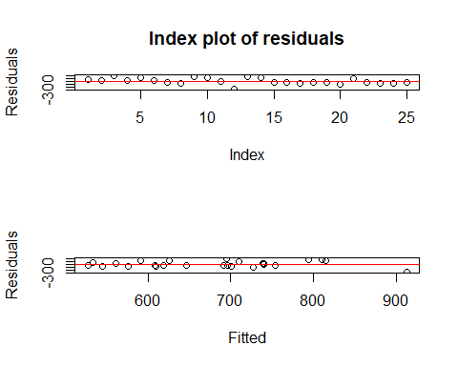 Na wykresie można zaobserwować wartości oscylujące wokół zera. W Okolicach indeksu 12 można zaobserwować skok co może oznaczać, że model jest zakłócony przez wyjątkowe wartości. • Wykres Kwantyl-Kwantyl – na wykresie można zaobserwować punkty które są blisko prostej, oznacza to, że rozkład reszt jest normalny.

par(mfrow=c(1,1))  
qqnorm(ModelX$res,ylab="Residuals")  
qqline(ModelX$res)

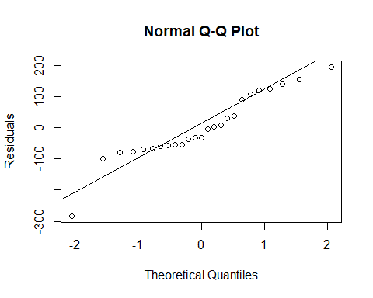 Test niezależności

library(randtests)  
runs.test(ModelX$res)

##   
## Runs Test  
##   
## data: ModelX$res  
## statistic = -2.0871, runs = 8, n1 = 12, n2 = 12, n = 24, p-value =  
## 0.03688  
## alternative hypothesis: nonrandomness

Z tego testu możemy zaobserwować, że p-value wynosi 0.03688, oznacza to, że istnieje mniej niż 3,7% szansy, że reszty są niezależne. Zważając na poziom istotności 0,05 mamy wystarczające dowody aby odrzucić hipotezę o niezależności reszt. Wartość statistic oznacza, że nasze dane nie są niezależne więc weźmiemy pod uwagę 3 inne modele (z 1 wyrzucona zmienna).

#porównanie modeli pod kątem niezależności  
runs.test(ModelX$res)

##   
## Runs Test  
##   
## data: ModelX$res  
## statistic = -2.0871, runs = 8, n1 = 12, n2 = 12, n = 24, p-value =  
## 0.03688  
## alternative hypothesis: nonrandomness

runs.test(Model1$res)

##   
## Runs Test  
##   
## data: Model1$res  
## statistic = -2.0871, runs = 8, n1 = 12, n2 = 12, n = 24, p-value =  
## 0.03688  
## alternative hypothesis: nonrandomness

runs.test(Model2$res)

##   
## Runs Test  
##   
## data: Model2$res  
## statistic = 0, runs = 13, n1 = 12, n2 = 12, n = 24, p-value = 1  
## alternative hypothesis: nonrandomness

runs.test(Model3$res)

##   
## Runs Test  
##   
## data: Model3$res  
## statistic = 0, runs = 13, n1 = 12, n2 = 12, n = 24, p-value = 1  
## alternative hypothesis: nonrandomness

Z powyższego screena można wywnioskować, że najbardziej niezależne reszty posiada model 2 i 3. W tym wypadku wybieram do dalszej kontynuacji projektu Model nr 3 czyli z wykluczoną Lata użytkowania budynku.

1. Zastosowanie Modelu: • Określenie współczynników dla danych zmiennych • Wyliczenie przewidywanej ceny (może się różnić o odchylenie standardowe)

#6. Zastosowanie modelu  
  
names(Model3)

## [1] "coefficients" "residuals" "effects" "rank"   
## [5] "fitted.values" "assign" "qr" "df.residual"   
## [9] "xlevels" "call" "terms" "model"

Model3$coefficients

## (Intercept) `Odległość od centrum` Metraż   
## 463.41734 -12.58891 4.95853

beta_0<- ModelX$coefficients['(Intercept)']  
beta_Metraż<- ModelX$coefficients['Metraż']  
beta_Odległość<- Model3$coefficients['`Odległość od centrum`']  
  
#Wyliczanie Przewidywanej ceny dla poszczególnych metraży  
  
our_forecast<- beta_0+beta_Metraż*67+beta_Odległość*10  
our_forecast1<- beta_0+beta_Metraż*43+beta_Odległość*10  
#Przewidywana cena dla mieszkania oddalonego o 10 km od centrum i powierzchni 67 metry kwadratowe  
print(our_forecast)

## (Intercept)   
## 760.921

#Przewidywana cena dla mieszkania oddalonego o 10 km od centrum i powierzchni 43 metrów kwadratowych   
print(our_forecast1)

## (Intercept)   
## 673.4996

1. Analiza i wykluczenie wartości odstających

#Analiza Outliers  
jack <- rstudent(Model3)  
plot(jack,ylab="Jacknife Residuals",main="Jacknife Residuals")

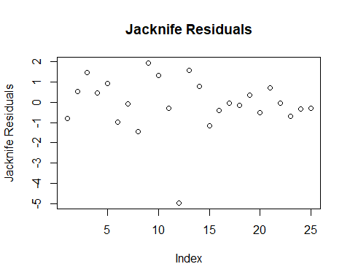

jack[abs(jack)==max(abs(jack))]

## 12   
## -4.977329

#Usunięcie zmiennej 12 i porównanie modeli  
  
cook <- cooks.distance(Model3)  
Model3_Sub <- lm(Model3, data = DaneIG, subset = -12)  
  
summary(Model3_Sub)

##   
## Call:  
## lm(formula = Model3, data = DaneIG, subset = -12)  
##   
## Residuals:  
## Min 1Q Median 3Q Max   
## -143.666 -41.209 -6.789 52.253 178.720   
##   
## Coefficients:  
## Estimate Std. Error t value Pr(>|t|)   
## (Intercept) 141.235 103.538 1.364 0.18698   
## `Odległość od centrum` -15.732 4.849 -3.244 0.00388 **   
## Metraż 10.973 1.713 6.404 2.39e-06 ***  
## ---  
## Signif. codes: 0 '***' 0.001 '**' 0.01 '*' 0.05 '.' 0.1 ' ' 1  
##   
## Residual standard error: 85.86 on 21 degrees of freedom  
## Multiple R-squared: 0.6871, Adjusted R-squared: 0.6573   
## F-statistic: 23.06 on 2 and 21 DF, p-value: 5.026e-06

summary(Model3)

##   
## Call:  
## lm(formula = Cena ~ `Odległość od centrum` + Metraż, data = DaneIG)  
##   
## Residuals:  
## Min 1Q Median 3Q Max   
## -296.769 -62.151 -7.504 88.889 211.731   
##   
## Coefficients:  
## Estimate Std. Error t value Pr(>|t|)   
## (Intercept) 463.417 116.562 3.976 0.00064 ***  
## `Odległość od centrum` -12.589 6.935 -1.815 0.08312 .   
## Metraż 4.959 1.752 2.830 0.00975 **   
## ---  
## Signif. codes: 0 '***' 0.001 '**' 0.01 '*' 0.05 '.' 0.1 ' ' 1  
##   
## Residual standard error: 123.8 on 22 degrees of freedom  
## Multiple R-squared: 0.3216, Adjusted R-squared: 0.2599   
## F-statistic: 5.214 on 2 and 22 DF, p-value: 0.01401

Z wykresu i tekstu w konsoli wynika, ze index 12 jest wartością odstającą. Porównanie wyników po wyrzuceniu zmiennej 12. Powyższy screen pokazuję, że usunięcie danej 12 znacząco poprawiło dopasowanie modelu i p-value.